**Приложение 1**

**ТРЕБОВАНИЯ И УСЛОВИЯ ПРЕДОСТАВЛЕНИЯ**

**статей в журнал «Бюллетень Северного государственного медицинского университета»**

1. Общие положения

В журнале публикуются статьи по вопросам медицина, а так же смежных областей.

2. Основные требования к статьям, представляемым для публикации в журнале:

- Статья (за исключением обзоров) должна содержать новые научные результаты.

- Статья должна соответствовать тематике и научному уровню журнала.

- Статья должна быть оформлена в полном соответствии с требованиями к оформлению статей.

3. Статья представляется в редакцию посредством заполнения электронной формы через сайт Университета (www.nsmu.ru) в одном экземпляре, к которому необходимо приложить скан заявки на публикацию, подписанную всеми авторами и научным(и) руководителем(ями), а так же скан или фото кавитации об оплате. В случае дублирования заявок редколлегией выбирается только одна на усмотрение члена редакционной группы, осуществляющего верстку.

4. Требования к оформлению см.в Приложении 2 и Приложении 3.

5. Объем статьи не должен превышать 4страницы. Текст печатается через полтора интервала с одной стороны бумаги формата А4 во всю ширину страницы (на колонки не разбивается), страницы не нумеруются. В электронной форме текст должен быть набран в редакторе MS Word версии не ниже 97 шрифтом Times New Roman, 14 пунктов.

6. Рисунки должны иметь расширение, совместимое с MS Word. Фотографии должны быть предельно четкими. Все буквенные обозначения на рисунках необходимо пояснить в основном или подрисуночном текстах. Подписи к рисункам и заголовки таблиц обязательны.

7. Математические формулы следует набирать в формульном редакторе MathTypes Equation или MS Equation, греческие и русские буквы в формулах набирать прямым шрифтом (опция текст), латинские курсивом. Обозначения величин и простые формулы в тексте и таблицах набирать как элементы текста (а не как объекты формульного редактора).

8. Список литературы составляется в порядке цитирования и оформляется в соответствии с действующим ГОСТ. Ссылки на литературу в тексте отмечаются по мере их появления порядковыми номерами в квадратных скобках.

Приложение 2

**ТРЕБОВАНИЯ И ПРАВИЛА ОФОРМЛЕНИЯ СТАТЕЙ АВТОРАМИ В ЖУРНАЛЕ «БЮЛЛЕТЕНЬ СЕВЕРНОГО ГОСУДАРСТВЕННОГО МЕДИЦИНСКОГО УНИВЕРСИТЕТА»**

## 1 ОБЩИЕ ПОЛОЖЕНИЯ

1.1.Настоящий документ определяют требования к оформлению статей в журнале «Бюллетень СГМУ».

1.2.Все статьи должны быть оформлены в соответствии с настоящим документом.

1.3.Требования настоящего документа являются обязательными для применения авторами статей. Несоответствие требований к оформлению, изложенных в настоящем документе является основанием для отказа в принятии статьи к публикации.

1.4.. Текст статьи должен быть обработан и систематизирован. При подготовке статьи следует соблюдать следующие требования:

* четкость построения,
* логическая последовательность и грамотность,
* убедительность аргументации,
* краткость и четкость формулировок, исключающая возможность субъективного и неоднозначного толкования,
* доказательность выводов и обоснованность рекомендаций.

## 

## ТРЕБОВАНИЯ К ОФОРМЛЕНИЮ СТАТЕЙ

2.1. Общие требования

2.1.1.Текст документа оформляют в соответствии с настоящим документом.

2.1.2. Общий объём статьи с учетом приложений не должен превышать 4 страницы формата А4

2.1.3.Текстовый материал статьи оформляют в формате .doc, .docx, .rtf

* размер бумаги стандартного формата А4 (210 х 297 мм),
* поля: левое – 30 мм, верхнее – 20 мм, правое – 10 мм, нижнее – 20 мм,
* ориентация: книжная,
* шрифт: Times New Roman; начертание литер обычное,
* кегель: 14 пт (пунктов) в основном тексте, 12 пт – в таблицах,
* цвет шрифта – черный,
* красная строка (абзац) – 1,25 см,
* междустрочный интервал: **полуторный** – в основном тексте, **одинарный** – *в списке литературы и таблицах,*
* межабзацный интервал устанавливается в значении 0. Можно поставить отступ перед и/или после абзаца. Чтобы убрать большое расстояние между абзацами и сделать его таким же, как и обычное междустрочное расстояние, необходимо выполнить действие, показанное на рисунке 1.

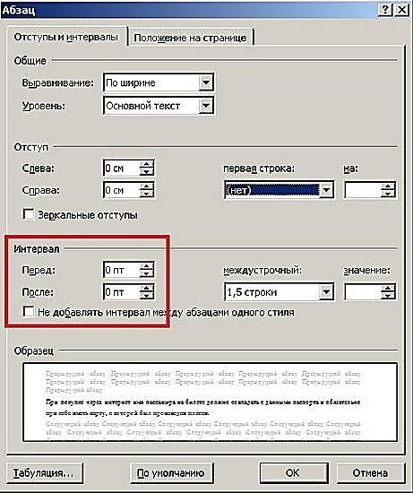

Рисунок 1 – Убрать межабзацные интервалы

Пример внешнего вида до и после представлен на рисунках 2 и 3.

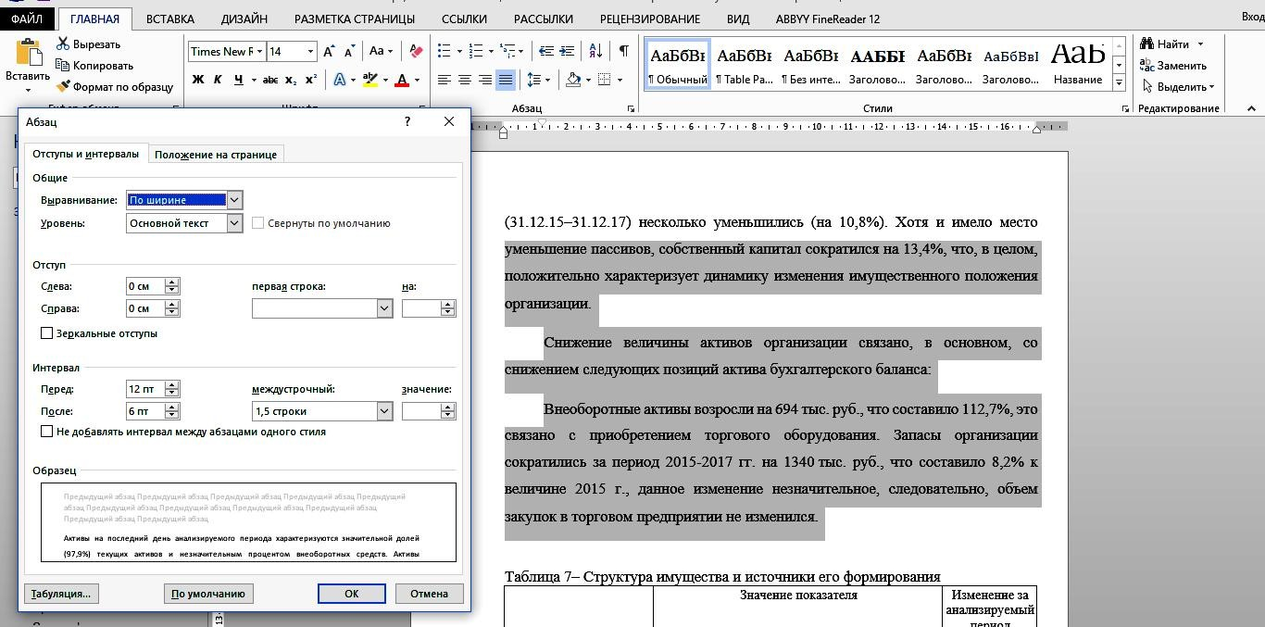

Рисунок 2 – В тексте присутствует межабзацный интервал

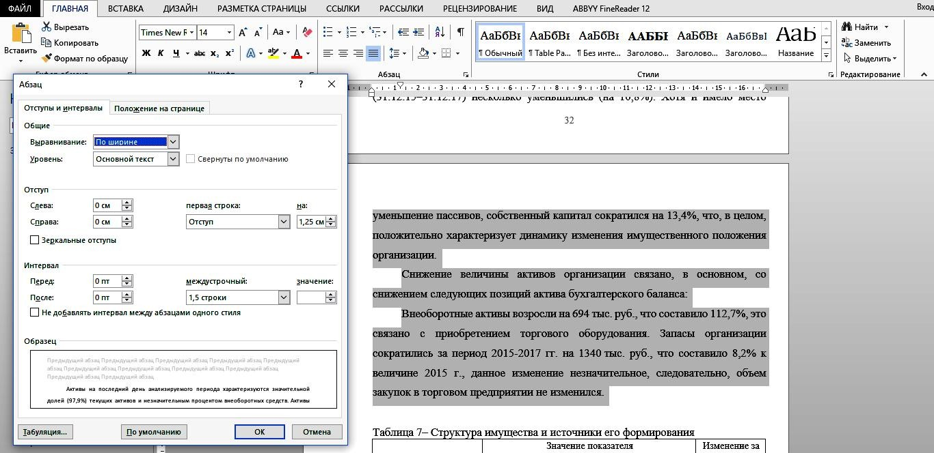

Рисунок 3 – Требуемое оформление с отсутствием межабзацных интервалов

− кроме того, для того чтобы в конце страницы не было большого расстояния, рекомендуется «убрать» «зависшие» строки (рисунок 4). Для этого во вкладке «Положение на страннице» необходимо убрать «галочки» во всех полях

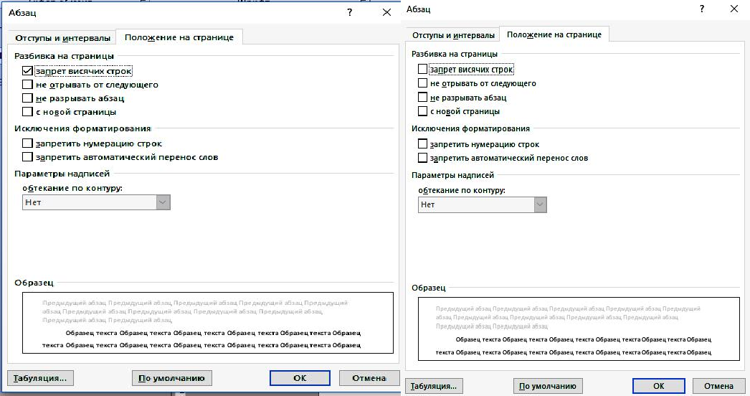

Рисунок 4 – Убрать «зависшие» строки. Правильный вид на рисунке справа

* форматирование основного текста и ссылок – **в параметре «по ширине»,**
* перед знаком препинания пробел не ставится,
* математические знаки (+, -, х, :, =) от цифры отделаются пробелом,
* многозначные цифры (кроме четырехзначных) делятся на классы по 3 цифры, отделяются пробелом: 10 324, но 1985,
* знаки процента (%) применяют только с относящимися к ним числами, от которых они не отделяются (10%), знаки номера (№) и параграфа (§) и др. и другие применяют только с относящимися к ним числами,
* сдвоенные знаки набираются без пробела. Если к знаку относится несколько чисел, то между собой они отделяются пробелами. Во множественном числе №, §, %, градусы не удваиваются и кавычками не заменяются, ставятся один раз (№ 5, 6, 7; от 80 до 90%).

2.1.4.Сокращение слов не допускается, исключения составляют общеизвестные сокращения и сокращения, при этом в первый раз необходимо указать полное название слова, указав при этом в скобках его сокращение. При написании статьи необходимо придерживаться следующего правила: чем меньше сокращений слов и словосочетаний в тексте, тем грамотнее оформленной считается работа.

**В основном тексте статьи не допускается использовать жирный шрифт, курсив и подчеркивание**.

2.2.Требования к нумерации страниц

- Нумерация страниц не производится

2.3.Требования к оформлению заголовков и подзаголовков

- Заголовок только один – название статьи

- Заголовок набирается полужирным шрифтом прописными буквами, подзаголовки – строчными с прописной, не подчёркивая (шрифт 14 пт);

- выравнивание заголовков, подзаголовков – по ширине, без абзацного отступа;

- точка в конце заголовка не ставится, остальные знаки препинания (многоточие, восклицательный, вопросительный) сохраняются;

- если заголовок состоит из двух предложений, точка ставится только в конце первого, при этом, если заголовок занимает более одной строки, его желательно разбить на строки таким образом, чтобы точка попадала внутрь строки, а не заканчивала её;

- заголовок не имеет переносов, то есть на конце строки слово должно быть обязательно полным. Предлог, союз, наречие – переносятся на другую строку;

- междустрочный интервал полуторный;

- текст и подзаголовок отделяются друг от друга пробелом;

- структурные элементы: «ВВЕДЕНИЕ», «ЗАКЛЮЧЕНИЕ», «СПИСОК ИСПОЛЬЗОВАННЫХ ИСТОЧНИКОВ» не нумеруются. Каждый раздел основного текста начинается с новой строки, подразделы.

2.4.Требования к оформлению таблиц, схем, рисунков

- наименование таблицы, при ее наличии, должно отражать ее содержание, быть точным, кратким;

- наименование следует помещать над таблицей слева, без абзацного отступа в следующем формате: Таблица Номер таблицы — Наименование таблицы. Наименование таблицы приводят с прописной буквы без точки в конце. Если наименование таблицы занимает две строки и более, то его следует записывать через один межстрочный интервал (рисунок 5);

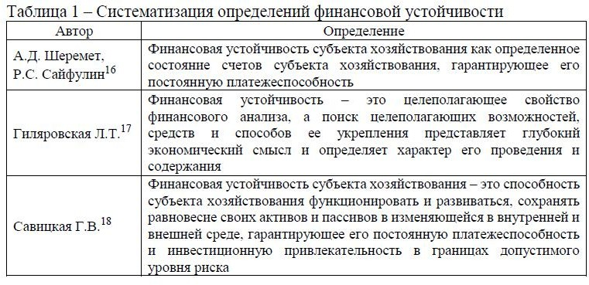

Рисунок 5– Пример оформления названия таблиц

- между тестом и таблицей делается один межстрочный интервал. После таблицы также делается один межстрочный интервал;

- нумерация таблиц, графиков, рисунков (отдельно) должна быть сквозной на протяжении всей работы (таблица 1,2,3 …, рисунок 1, 2, 3 …, график 1, 2, 3…);

- заголовки граф и строк таблицы следует приводить с прописной буквы в единственном числе, а подзаголовки – со строчной, если они составляют одно предложение с заголовком, или с прописной, если они имеют самостоятельное значение; в конце заголовков и подзаголовков граф и строк таблицы точки не ставятся;

- таблицу с большим количеством строк допускается переносить на другую страницу. При переносе части таблицы на другую страницу слово «Таблица», ее номер и наименование не указывают;

- если все показатели, приведённые в графах таблицы, выражены в одной и той же единице, то её обозначение необходимо помещать над таблицей справа. Если же показатели выражаются в различных единицах, то их следует указывать в заголовках и подзаголовках граф, или строках;

- при заимствовании таблиц из какого-либо источника, после нее оформляется сноска на источник в соответствии с требованиями к оформлению сносок;

- переносы слов в таблице не допускаются. Таблицу необходимо располагать по всей ширине страницы (**поставить курсор в любом месте таблицы -> нажать правую кнопку мыши -> автоподбор -> автободбор по ширине окна**);

- подпись к рисунку, схеме располагается снизу по центру, слово «Рисунок» пишется полностью (оформление аналогично таблице). При этом слово «Схема» заменяется словом «Рисунок» (см.Рисунок 6);

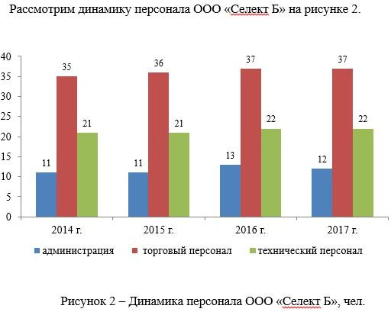

Рисунок 6 – Пример оформления рисунков

- таблицы, схемы и рисунки, помещают в конце статьи

2.5.Оформление перечислений

Внутри разделов, пунктов могут быть приведены перечисления, для оформления которых применяются маркированные и нумерованные списки. Автоматическая нумерация не производится.

Пример **маркированного** списка (после маркера текст пишется с маленькой буквы):

Задачи обязательного социального страхования от несчастных случаев:

-обеспечение социальной защиты застрахованных лиц,

-возмещение вреда, причинённого жизни и здоровью застрахованного,

-обеспечение предупредительных мер по сокращению травматизма.

Пример нумерованного списка (после номера текст пишется с маленькой буквы):

Обеспечение по страхованию осуществляется:

1.в виде пособия по временной нетрудоспособности;

2.в виде страховых выплат.

*Пример многоуровневого списка*:

Обеспечение по страхованию осуществляется:

1. в виде пособия по временной нетрудоспособности,
2. в виде страховых выплат:

- единовременной страховой выплаты застрахованному;

- ежемесячных страховых выплат застрахованному.

- в виде оплаты дополнительных расходов, связанных с реабилитацией застрахованного.

2.5.Оформление формул и уравнений

- формулы и уравнения создаются с помощью встроенного в Word редактора формул Microsoft Equation;

- формулы следует выделять из текста в отдельную строку с выравниванием по центру. Выше и ниже каждой формулы должна быть оставлена одна пустая строка;

- если уравнение не умещается в одну строку, то оно должно быть перенесено после знака равенства (=) или после знаков плюс (+), минус (-), умножения (х), деления (:) или других математических знаков, причем знак в начале следующей строки повторяют;

- формулы нумеруются последовательно арабскими цифрами сквозной нумерацией в пределах всей статьи. Номер формулы указывается в круглых скобках (выравнивание по правому краю) справа. Одну формулу обозначают - (1);

- ссылки в тексте на порядковые номера формул дают в круглых скобках, например, в формуле (1);

- пояснения символов и числовых коэффициентов, входящих в формулу, если они не пояснены ранее в тексте, следует приводить непосредственно под формулой в той же последовательности, в какой они даны в формуле. Значение каждого символа и числового коэффициента следует давать с новой строки. Первую строку объяснения начинают со слова «где» с абзацного отступа с маленькой буквы и запятой после слова (рисунок 7);

- формула отделяется от текста одним межстрочным интервалом, после формулы и перед пояснением также делается один межстрочный интервал.

Пояснение к формуле и последующий текст также отделяются одним межстрочным интервалом (рисунок 7).

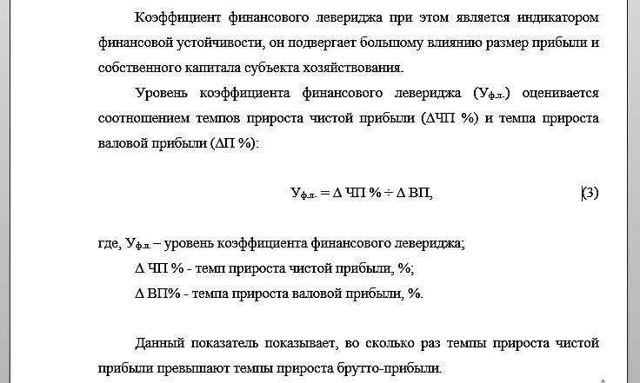

Рисунок 7 – Пример оформления формул в тексте работы

2.6.Требования к оформлению списка использованных источников

-желательно, чтобы источники должны быть не старше 5-летней давности;

-нумерация списка использованных источников сквозная, арабскими цифрами, с абзацного отступа;

- Список использованных источников отражает перечень источников, которые были использованы при написании статьи.

- Список литературы составляется в порядке цитирования и оформляется в соответствии с действующим ГОСТ.

- Ссылки на литературу в тексте отмечаются по мере их появления порядковыми номерами в квадратных скобках.

2.7,Требования к оформлению приложений

- материал, дополняющий текст статьи, допускается помещать в приложениях. Приложением может быть графический материал, **таблицы**, схемы, иллюстрации, расчеты, описания алгоритмов и программ задач, решаемых на ЭВМ, образцы документов и т.д.;

**- приложения используются только в том случае**, если они **дополняют содержание основных проблем** статьи и носят справочный или рекомендательный характер. Не допускаются приложения, не имеющие прямого отношения к статье;

- в тексте стьавти на все приложения должны быть даны ссылки;

- приложения располагаются в порядке ссылок на них в тексте статьи;

- каждое приложение следует размещать с новой страницы с указанием в центре верхней части страницы слова «ПРИЛОЖЕНИЕ». Приложение должно иметь заголовок, который записывают с прописной буквы, полужирным шрифтом, отдельной строкой по центру без точки в конце. Приложения обозначают цифрами. После слова «ПРИЛОЖЕНИЕ» следует цифра, обозначающая его последовательность.

Приложение 3

**ПОРЯДОК ОФОРМЛЕНИЯ СТАТЕЙ АВТОРАМИ**

Первая строка – заглавными буквами, полужирынм шрифтом, выравнивание по левому краю название статьи

Вторая строка – строчными буквами, обычным шрифтом по левому краю фамилии авторов с инициалами. Полностью имя и отчество авторов в статье указывать не нужно. В данной сроке у авторов не ставятся должности, научные звания.

Третья строка – место работы авторов или учреждения под эгидой которого выполняется исследование. Название пишется в именительном падеже, без сокращений.

Четвертая строка – дополнительная информация (кафедра, должности, научные звания авторов, для студентов – курс, факультет и пр.). При необходимости можно указать коды авторов (SPIN, ResearcherID, ORCID, ScopusID).

Пятая строка – e-mail авторов

Шестая строка – научный руководитель. Только научное звание с общепринятыми сокращениями (д.м.н., к.м.н., проф., доц., Засл.работник Высшей школы РФ, Засл.врач РФ и пр). Должности (ассистент, преподаватель, заведующий кафедрой, врач, заведующий отделения и пр. не пишутся)

Седьмая строка – пустая

Восьмая срока: Аннотация. Слово аннотация с заглавной буквы полужирным шрифтом, после него ставится двоеточие и затем текст аннотации обычным шрифтом с соблюдением орфографии и пунктуации. Вся аннотация выравнивается по ширине, без красной строки перед словом аннотация

Восьмая строка: Ключевые слова: Словосочетание «Ключевые слова» с заглавной буквы полужирным шрифтом, после него ставится двоеточие и затем ключевые слова обычным шрифтом с соблюдением орфографии и пунктуации. Ключевые слова между собой разделаются запятыми. Ключевые слова выравниваются по ширине, без красной строки перед словосочетанием «ключевые слова»

Далее – текст статьи в соответствии с правилами оформления статей

В конце статьи курсивом может быть указан источник финансирования исследования.

Далее идёт слово «Литература». Слово «литература» оформляется полужирным шрифтом, без отступа по красной строке.

С красной сроки список литературы, оформленный в соответствии с требованиями.